**产品名称（55寸立式广告机）**

|  |  |  |
| --- | --- | --- |
| 产品型号 | LANLS55 | |
| 版本 | V1.0 | |
| 内部承认 | | |
| 撰写 | 审核 | 批准 |
|  |  |  |

|  |  |  |
| --- | --- | --- |
| 客户承认 | | |
| 确认 | 批准 | 盖章 |
|  |  |  |
| 客户公司全称 |  | |

客户承认签字盖章敬请回传正本一份

广东沃派电子科技有限公司

Guangdong Wopai Electronic Technology Co., Ltd

产品功能简介：

1.支持图片、视频、音乐、动态文本、幻灯片、互动应用、动态表格、网页、静态文本、APK应用程序、office文件等多种媒体样式播放

2.支持显示台标LOGO、日期/时间/星期、天气预报和即时字幕

3.支持背景图片和背景颜色

4.支持动态表格实时更新终端内容，而无需重新发布节目

5.支持视频点播，支持点击跳转至指定内容，支持交互式节目制作与发布

6.支持自定义屏幕模板，多样灵活的界面布局，分屏全屏自由随心

7.支持拖拽式的节目编排，所见即所得的编辑效果

8.支持数码海报、单曲同步、背景音乐多种幻灯片模式，可代替传统灯箱、海报

9.支持简明的节目发布界面，轻松实现对播放时间、顺序、频率、内容、地点等多方位的控制，发布节目井然有序

10.支持智能化的日程安排，支持循环、定时、插播多种播放模式

11.支持节目定时发布和预约发布，历史节目再次发布，过期节目自动清除，有效减少人力成本

12.支持远程更新与管理播放内容，支持U盘导入或直接播放

13.支持互动管理、公交巴士等

14.支持节目预览，多级审核，层层把关保障信息传达准确无误

15.支持终端分组管理，多用户灵活授权

16.支持组织机构可实现对用户、终端、素材、播放列表等的分层级管理

17.支持广告商信息、素材、价格策略集中管理，节目播出日志统计汇总，客户管理更清晰

18.支持断点续传、定时下载、带宽设置，合理利用网络资源

19.支持超强多时段定时开关机功能，无人值守

20.支持终端远程管理，设置音量、切换显示设备、重启、休眠等一键控制

21.支持终端远程监控，状态实时查看，提供丰富的业务报表和管理报表

22.支持广域网、局域网、WiFi/3G网络发布，跨区域、跨省市，多网络轻松组网

**产品效果图(仅参考，以实物为准)**

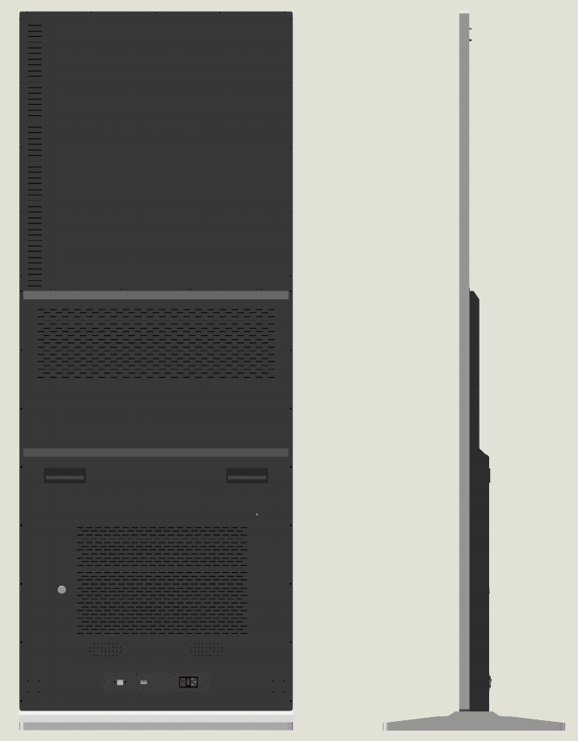

## **尺寸图**

**产品规格**

|  |  |  |
| --- | --- | --- |
| **显示参数** | 尺寸 | 55 英寸 |
| 响应时间 | 8ms |
| 画面比例 | 16:9 |
| 最大显示尺寸 | 1209.6（H）×680.4(V) (mm) |
| 分辨率 | 3840(H)×2160(V) |
| 刷新频率 | 60Hz |
| 色彩度 | 1.07B (8-bit + Hi-FRC) |
| 色域NTSC（Typ） | 72% |
| 对比度 | 5000：1 （Typ）透射 |
| 可视角度 | 178°(H/V) |
| **整机参数** | 输入电源 | 100-240V/AC, 50/60Hz |
| 整机功耗 | ≤120W |
| 待机功耗 | ≤0.5W |
| 背光类型 | DLED |
| 亮度 | 300cd/m² |
| 寿命 | ≥30000小时 |
| 整机尺寸 | 720.4*1899*480 mm |
| 包装尺寸 | 2000*185*835 mm |
| 净重 | 40 KG |
| 毛重 | 50.2 KG |
| **接口** | 接口 | DC_IN*1/RJ45*1/OTG_USB*1/USB 3.0*1/HDMIIN*1/TF*1/耳机座*1 |
| 输出接口 | LINE*1 |
| **喇叭** | 左右声道 | 2*5W(8Ω) |
| **系统** | 系统版本 | Android 11.0 |
| CPU | 四核Cortex-A55，主频最高达1.92GHz |
| GPU | Mali G52-MP2,支持AFBC(帧缓冲压缩） |
| RAM | DDR 支持2GB |
| ROM | EMMC默认16GB |
| WIFI频率 | 支持WIFI-2.4G、 |
| 有线网络 | RJ45 10/100M/1000M 以太网接口 |
| 蓝牙 | BT-4.2 |
| OSD语言 | 中文、英文等多国语言 |
| **环境因素** | 工作环境 | 工作温度：0℃～40℃ |
| 工作湿度：10%RH ～ 85%RH (无冷凝水) |
| 存储环境 | 储存温度：- 20℃～60℃ |
| 储存湿度：10%RH～85%RH (无冷凝水) |
| 工作高度 | 5000米以下 |
| **附件** | 电源线 | *1 |
| 遥控器 | *1 |
| 电池 | *1 |
| 保修卡/合格证 | *1 |
| 底座 | *1标配 |

**运输注意事项：**

1. 在运输过程中，必须严格按照外包装箱上的标记放置和固定，以防止机器在运输过程中翻倒或受到异物撞击。

1. 单台设备的长途运输需要订制木箱或木架保护。

**注：**以上内容仅供参考，请以实际产品为准。如有变更恕不另行通知。